实验2：动态路由
实验介绍：
本实验所用的设备为：2台路由器Generic，Router-PT；4台三层交换机3560；四台PC（四个子网）。
PC1机器：IP地址192.168.1.2，网关192.168.1.1
PC2机器：IP地址192.168.2.2，网关192.168.2.1
PC3机器：IP地址192.168.3.2，网关192.168.3.1
PC4机器：IP地址192.168.4.2，网关192.168.4.1

实验目的：
- 掌握动态路由的配置，掌握通过路由协议管理网络的知识；
- 了解RIP、OSPF、BGP路由协议的使用；

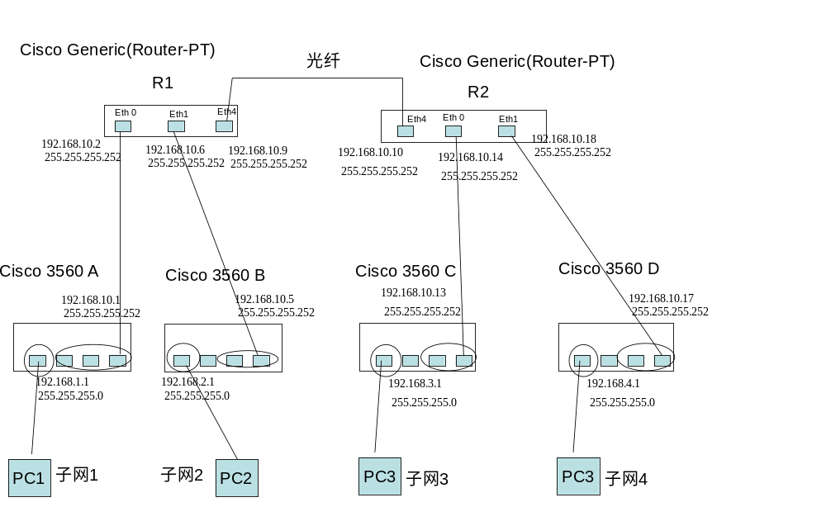
拓扑图

实验2.1 RIP动态路由配置部分
在路由器R1、交换机A、交换机B上配置RIP协议；子网1和子网2能够互相通信

实验步骤：

- R1 Ciso Generic，Router-PT上的配置：
Router>
Router>en
Router#conf t
Router(config)#host r1
r1(config)#int f0/0
r1(config-if)#ip add 192.168.10.2 255.255.255.252
r1(config-if)#no shutdown
r1(config-if)#exit
r1(config)#int f1/0
r1(config-if)#ip add 192.168.10.6 255.255.255.252
r1(config-if)#no shutdown
r1(config-if)#exit
r1(config)#int f4/0
r1(config-if)#ip add 192.168.10.9 255.255.255.252
r1(config-if)#no shutdown
r1(config-if)#exit

r1(config)#router rip
r1(config-router)#network 192.168.10.0
r1(config-router)#exit

r1#sh ip route (观看路由表)
r1#sh run (观看配置)

- 在switch 3560 A上的配置：

Switch>
Switch>en
Switch#conf t
Switch(config)#hostname A
A(config)#exit
A#vlan data
A(Vlan)#vlan 2 name 2
A(Vlan)#exit
A#conf t
A(config)#inter fas0/1
A(config-if)#switchport access vlan 2
A(config-if)#exit
A(config)#interface vlan 2
A(config-if)#ip address 192.168.1.1 255.255.255.0
A(config-if)#inter vlan 1
A(config-if)# ip address 192.168.10.1 255.255.255.252
A(config-if)#exit
A(config)#ip routing (启动三层交换机上的路由模块)
A(config)#exit

A(config)#
A(config)#router rip
A(config-router)#network 192.168.1.0
A(config-router)#network 192.168.10.0
A(config-router)#exit

A#sh ip route (观看路由表)
A#sh run (观看配置)
A#sh vlan (观看vlan配置)

- 在switch 3560 B上的配置：

Switch>
Switch>en
Switch#conf t
Switch(config)#hostname B
B(config)#exit
B#vlan data
B(Vlan)#vlan 2 name 2
B(Vlan)#exit
B#conf t
B(config)#inter fas0/1
B(config-if)#switchport access vlan 2
B(config-if)#exit
B(config)#interface vlan 2
B(config-if)#ip address 192.168.2.1 255.255.255.0
B(config-if)#inter vlan 1
B(config-if)# ip address 192.168.10.5 255.255.255.252
B(config-if)#exit
B(config)#ip routing (启动三层交换机上的路由模块)
B(config)#exit

B(config)#
B(config)#router rip
B(config-router)#network 192.168.2.0
B(config-router)#network 192.168.10.0
B(config-router)#exit

B#sh ip route (能看到本地子网2的路由，通过RIP学来的子网1的路由，“R”标识的路由)

A#sh ip route (能看到本地子网1的路由，通过RIP学来的子网2的路由，“R”标识的路由)

R1#sh ip route (能看到本地子网的路由，通过RIP学来的子网1和子网2的路由，“R”标识的路由)

B#sh ip route (观看路由表)
B#sh run (观看配置)
B#sh vlan (观看vlan配置)

实验2.1部分完成后，PC1和PC2之间能够互相访问

实验2.2 OSPF动态路由配置部分
在路由器R2、交换机C、交换机D上配置OSPF协议；子网3和子网4能够互相通信

实验步骤：

- R2 Ciso Generic，Router-PT上的配置：
Router>
Router>en
Router#conf t
Router(config)#host r2
r2(config)#int f0/0
r2(config-if)#ip add 192.168.10.14 255.255.255.252
r2(config-if)#no shutdown
r2(config-if)#exit
r2(config)#int f1/0
r2(config-if)#ip add 192.168.10.18 255.255.255.252
r2(config-if)#no shutdown
r2(config-if)#exit
r2(config)#int f4/0
r2(config-if)#ip add 192.168.10.10 255.255.255.252
r2(config-if)#no shutdown
r2(config-if)#exit

r2(config)# router ospf 1
r2(config-router)# network 192.168.10.8 0.0.0.3 area 1
r2(config-router)# network 192.168.10.12 0.0.0.3 area 1
r2(config-router)# network 192.168.10.16 0.0.0.3 area 1

r2#sh ip route (观看路由表)
r2#sh run (观看配置)

- 在switch 3560 C上的配置：

Switch>
Switch>en
Switch#conf t
Switch(config)#hostname C
C(config)#exit
C#vlan data
C(Vlan)#vlan 2 name 2
C(Vlan)#exit
C#conf t
C(config)#inter fas0/1
C(config-if)#switchport access vlan 2
C(config-if)#exit
C(config)#interface vlan 2
C(config-if)#ip address 192.168.3.1 255.255.255.0
C(config-if)#inter vlan 1
C(config-if)# ip address 192.168.10.13 255.255.255.252
C(config-if)#exit
C(config)#ip routing (启动三层交换机上的路由模块)
C(config)#exit

C(config)# router ospf 1
C(config-router)# network 192.168.3.0 0.0.0.255 area 1
C(config-router)# network 192.168.10.12 0.0.0.3 area 1

C#sh ip route (观看路由表)
C#sh run (观看配置)
C#sh vlan (观看vlan配置)

- 在switch 3560 D上的配置：

Switch>
Switch>en
Switch#conf t
Switch(config)#hostname D
D(config)#exit
D#vlan data
D(Vlan)#vlan 2 name 2
D(Vlan)#exit
D#conf t
D(config)#inter fas0/1
D(config-if)#switchport access vlan 2
D(config-if)#exit
D(config)#interface vlan 2
D(config-if)#ip address 192.168.4.1 255.255.255.0
D(config-if)#inter vlan 1
D(config-if)# ip address 192.168.10.17 255.255.255.252
D(config-if)#exit
D(config)#ip routing (启动三层交换机上的路由模块)
D(config)#exit

D(config)# router ospf 1
D(config-router)# network 192.168.4.0 0.0.0.255 area 1
D(config-router)# network 192.168.10.16 0.0.0.3 area 1

C#sh ip route (能看到本地子网3的路由，通过RIP学来的子网4的路由，“O”标识的路由)

D#sh ip route (能看到本地子网4的路由，通过RIP学来的子网3的路由，“R”标识的路由)

R2#sh ip route (能看到本地子网的路由，通过RIP学来的子网3和子网4的路由，“R”标识的路由)

D#sh ip route (观看路由表)
D#sh run (观看配置)
D#sh vlan (观看vlan配置)

实验2.2部分完成后，PC3和PC4之间能够互相访问

实验2.3 R1和R2路由器间的BGP动态路由配置部分

经过了实验2.1和实验2.2，R1管理的AS域内是能够通过RIP协议获得路由，并且子网1和子网2能够互相访问；R2管理的AS域内是能够通过OSPF协议获得路由，并且子网3和子网4能够互相访问；但是两个AS域之间还不能互相访问，子网1不能访问子网3和子网4，子网2不能访问子网3和子网4，反之亦然。

- R1和R2上的配置

R1的配置：
公告直连网段
r1(config)#router BGP 1
r1(config-router)#network 192.168.1.0 mask 255.255.255.0
r1(config-router)#network 192.168.2.0 mask 255.255.255.0
r1(config-router)#network 192.168.10.0 mask 255.255.255.0
指定邻居路由器的 AS 号和 IP
r1(config-router)# neighbor 192.168.10.10 remote-as 2
r1(config-router)#exit

r1#sh ip route (观看路由表)

R2的配置：
公告直连网段
r2(config)#router BGP 2
r2(config-router)#network 192.168.3.0 mask 255.255.255.0
r2(config-router)#network 192.168.4.0 mask 255.255.255.0
r2(config-router)#network 192.168.10.0 mask 255.255.255.0
指定邻居路由器的 AS 号和 IP
r2(config-router)# neighbor 192.168.10.9 remote-as 1
r2(config-router)#exit

r2#sh ip route (观看路由表)

这时能看到R1和R2分别学到了对方域内的子网。但是在A、B、C、D上没能学到对方域内的子网，说明BGP学到的路由还没有扩散到域内。

需要在r2的OSPF协议内配置可以导入来自BGP学来的路由
r2(config)#router OSPF 1
r2(config-router)# redistribute bgp 2
r2(config-router)#exit

这时在C和D上通过show ip route 能看到来自外部网关协议学来的子网1和子网2的路由。

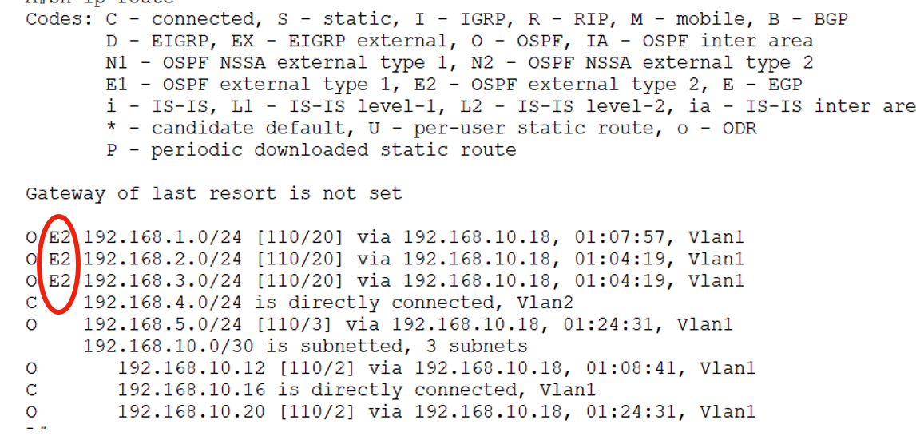

但是在A和B上，由于RIP协议不支持导入外部网关协议学来的路由，因此在A和B上只能配置缺省路由

A(config)#ip route 0.0.0.0 0.0.0.0 192.168.10.2

B(config)# ip route 0.0.0.0 0.0.0.0 192.168.10.6

至此，子网1、子网2、子网3、子网4之间能够互相通信

